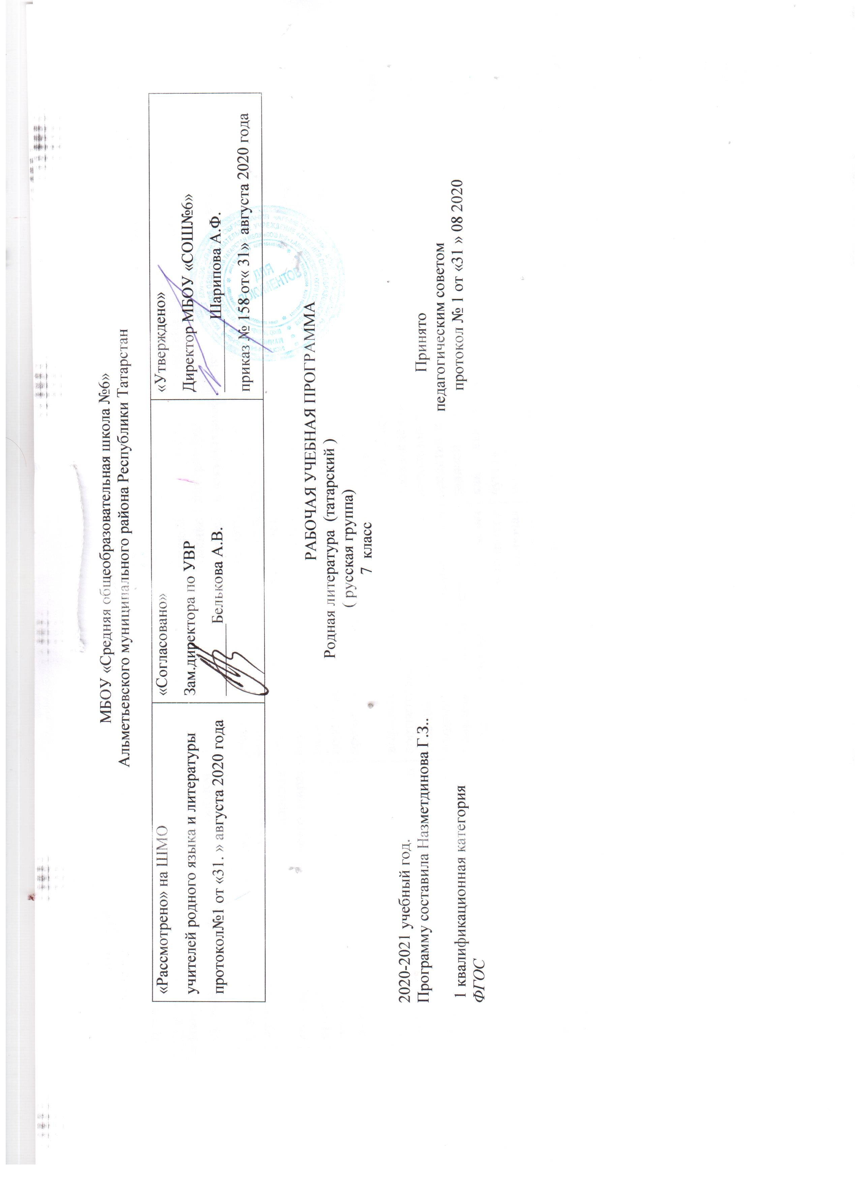

Планируемые результаты изучения предмета
Изучаемый отдел | Изучаемый отдел | Ученик получает возможность учиться | Метапредмет. результаты | Личностные результаты
Народ правдив.  Слово мудрецов.  Судьба страны в надѐжных руках  Герой своего времени  Тема Родины  Добро побеждает.  Природе нужен доктор. | • понимание ключевых проблем изученных произведений татарского фольклора, фольклора народов России и всего мира; татарской классической и современной литературы, литературных взаимосвязей и взаимовлияний;  • осознанное беглое чтение текстов различных стилей и жанров; проведение смыслового анализа текста; использование различных видов чтения (ознакомительное, просмотровое, поисковое и др.); | • владение монологической и диалогической речью; умение вступать в речевое общение; участвовать в диалоге (понимать точку зрения собеседника, признавать право на иное мнение); создание письменных высказываний, адекватно передающих прослушанную и прочитанную информацию;  • использование выразительных средств языка в соответствии с коммуникативной задачей, сферой и ситуацией общения; использование для решения познавательных и коммуникативных задач различных источников информации, включая энциклопедии, словари, Интернет-ресурсы и другие базы данных;  • использование приобретенных знаний и умений за рамками учебного процесса, то есть в практической деятельности и повседневной жизни. | изучения татарской литературы в инокультурной среде:  • умение создавать, применять и преобразовывать знаки и символы, модели и схемы для решения учебных и познавательных задач;  • умение читать и понять суть художественного произведения, осознанно использовать речевые средства в соответствии с задачей коммуникации, для выражения своих чувств, мыслей, потребностей;  • умение строить связанное речевое высказывание в зависимости от типа коммуникации и ситуации;  • формирование и развитие компетентности в области использования информационно-коммуникационных технологий. | • воспитание российской гражданской идентичности: любовь и уважение Отечеству, чувство гордости за свою Родину, знание истории языка, культуры родного края, основ культурного наследия Татарстана, народов России и всего человечества, усвоение гуманистических и традиционных ценностей многонационального российского общества, воспитание чувства долга и ответственности перед Родиной;  • формирование осознанного, уважительного и доброжелательного отношения к другому человеку, его мнению, культуре, языку, вере, гражданской позиции; культурным, языковым, религиозным ценностям народов России и всего мира;  • формирование основ экологической культуры на основе признания ценности жизни во всех её проявлениях и необходимости ответственного отношения к окружающей среде;  • осознание значения семьи и общества, уважительное и заботливое отношение к членам своей семьи;  • развитие эстетического осознания через освоение художественного и культурного наследия народов Татарстана, России и всего мира.

Содержание учебного предмета

А.Р.Мотигуллина, Р.Г.Ханнанов, Р.Х. Валиуллина “татарская литература” учебник для общеобразовательных организаций основного общего образования с обучением на русском языке (для изучающих татарский язык), 2014

Раздел | Краткое содержание
Народ правдив. | Повторение ранее изученных жанров фольклора. Народная жизнь и быт в обрядовом фольклоре. Семейные (рождение ребѐнка, свадьба и др.) и календарные обряды. Ф. Бурнаш «Яшь йөрҽкләр» / «Молодые сердца» (драма). Баиты, их поэтические особенности («Сак-Сок»/ «Сак-Сук»), мунаджаты («Илемне онытмам» / «Не забуду Родину»). Творчество Г.Тукая («Милли моңнар» / «Национальные напевы»
Слово мудрецов. | Творчество Ф. Амирхана.. Ф.Амирхан «Ай өстендә Зөһрә кыз» / «Зухра на Луне». Творчество Г. Ибрагимова. Изображение народной жизни («Алмачуар» / «Чубарый»). Р.Миннуллин «Килен төшкәндә» /«Встреча невесты». Деятельность композитора Р. Яхина. Стихотворения Х. Мударрисовой «Көмеш дага» / «Серебренная подкова».
Судьба страны в надѐжных руках | Ознакомление со стихотворением «Ил язмышы – ир язмышы» /«Судьба родины – судьба мужчины» А. Маликова, стихотворением в прозе «Сагыну» / «Тоска» Г. Кутуя. Жизнь и творчество С. Хакима. Поэма «Бакчачылар» / «Садоводы». Стихотворение «Бу кырлар, бу үзҽннәрдә...» / «В этих полях, долинах...» С.Хакима. Творчество Р. Тухватуллина. Повесть «Җиләкле аланнар» / «Ягодные поляны». Творчество М. Магдиева. Повесть «Без – кырык беренче ел балалары» / «Мы – дети сорок первого года».
Герой своего времени | . Творчество Назипа Думави. Стихотворения «Беренче кар» /«Первый снег». Творчество Хади Такташа. Поэма «Алсу». Жизненный и творческий путь Хасана Туфана. «Агыла да болыт агыла»/ «Плывут и плывут облака», «Тамчылар ни диләр?» / «О чѐм рассказывают капли?».Гурий Тавлин. «Кояш болытка кергәндә»/ «Когда тучи заслоняют солнце».
Тема Родины. | Жизненный и творческий путь А.Гилязева. Повесть «Өч аршын җир»/ «Три аршина земли» (отрывок). Жизнь и творчество И. Юзеева. Драматическое произведение «Ак калфагым тәшердем кулдан» /«Выронили белый калфак из рук». Творчество поэта Фаннура Сафина. Изучение стихотворения «Туган җиремә»/ «Родной земле». Творчество М. Галиева. Повесть «Нигез»/ «Родной очаг».
Добро побеждает. | Жизнь и творчество Ф. Хусни .Рассказ «Сөйләнмәгән хикәя»/ «Нерассказанная история». Жизнь и творчество Р. Хафизовой. Рассказ «Әти кайткан көн»/ «В день возвращения отца» Творчество Ф.Яруллина. Рассказ «Ак төнбоек» / «Белый лотос» Творчество Р.Корбана. Стихотворение «Ярдәм итик» / «Давайте, поможем». Рассказ «Биш «икеле»/ «Пять «двоек» Р. Галиуллина. Рассказ «Табыш»/ «Находка» А.Ахметгалиевой.
Природе нужен доктор. | М.Аглямов. «Каеннар булсаң иде» / «Как березы», «Учак урыннары» / «Места костров». Творчество М.Аглямова. Стихотворение «Балык кычкыруы»/ «Крик рыбы» З. Мансурова. Рассказ «Карач»/ «Ворон» Х. Ибрагима. Повторение и обобщение изученного в 7 классе. Повторение.

